2024年福建住院医师-福建住院医师神经内科考试历年参考核心考点荟萃附答案

第1卷

一.参考题库(共25题)
1.由于自身抗体作用于突触前膜电压依赖性钙离子通道使ACh释放减少所致的肌无力是（）
A、Lambert-Eaionsyndrome
B、美洲箭毒中毒
C、肉毒毒素中毒
D、重症肌无力
E、多发性肌炎

2.[复合型非选择题]患者男，38岁，军人，因双手不自主震颤1年就诊。患者1年前在示范站姿手枪射击时发现右手不自主震颤，后发现双手有不自主震颤，紧张时和注意力集中于双手时加重，因影响射击训练和书写而就诊。仔细询问病史，患者在饮啤酒后，震颤可明显减轻。查体：脑神经正常，四肢肌力、肌张力正常，腱反射等叩，病理征阴性。患者震颤的特点是（）
A、静止性震颤，运动时减轻
B、姿势性震颤，运动性加重
C、意向性震颤，静止时减轻
D、静止性震颤，睡眠中消失
E、姿势性震颤，睡眠中加重

3.下列哪项不见于脊髓灰质炎（）
A、节段性肌肉瘫痪
B、无痛觉减退
C、无深感觉障碍
D、有脑脊液蛋白-细胞分离现象
E、有脑脊液蛋白-细胞均增多

4.特发性面神经麻痹可有（）
A、患侧鼻唇沟浅
B、患侧口角下垂
C、露齿口角偏向病侧
D、露齿口角偏向健侧
E、露齿下颌偏向健侧

5.原发性癫痫大发作，首选下列哪一个药物治疗：（）
A、苯巴比妥
B、苯妥英钠
C、扑痫酮
D、氯硝安定
E、乙琥胺

6.迅速控制癫痫大发作持续状态首选药是：（）
A、丙戊酸钠
B、苯巴比妥
C、安定
D、10%水化氯醛
E、卡马西平

7.[复合型非选择题]患者男，26岁，因“反复发作运动后疼痛及肌红蛋白尿2个月”来诊。该患者最可能是缺乏（）
A、中链酰基辅酶A脱氢酶
B、长链酰基辅酶A脱氢酶
C、肉毒碱酰基肉毒碱易位酶
D、肉毒碱棕榈转移酶
E、磷酸化酶

8.脉络丛（）
A、能产生脑脊液
B、由毛细血管丛、软脑膜和室管膜上皮共同突入脑室形成
C、侧脑室内才有脉络丛
D、位于中脑导水管内
E、脑脊液通过脉络丛渗入到上矢状窦

9.
[复合型非选择题]患者男，47岁，以肢体不自主扭动17年伴精神和智能衰退4年入院。查体：定向力差，言语不连贯，智商低于正常。全身不自主活动，挤眉弄眼，扮鬼脸，双上肢不自主地扭动，耸肩扭颈，四肢肌力、肌张力正常，腱反射等叩，病理征阴性。患者家族中每代均有类似临床表现的患者。根据患者病史和症状体征，临床诊断为（）
A、PD
B、肝豆状核变性
C、Huntington舞蹈病
D、小舞蹈病
E、迟发性运动障碍

10.根据MRI表现，考虑为何种疾病（） 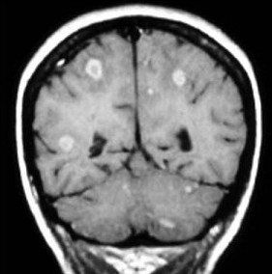
A、淋巴瘤
B、脑弓形体病
C、隐球菌性脑膜炎
D、海绵状脑病
E、Lyme病

11.男，38岁，外伤后半个月，行CT复查如图所示，最可能的诊断为（） 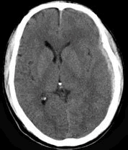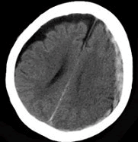
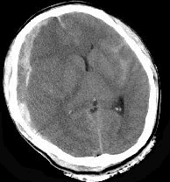
A、脑出血
B、硬膜外血肿
C、脑萎缩
D、脑挫裂伤
E、亚急性硬膜下血肿

12.女，68岁，头部剧痛伴左上肢无力半月余，近两天发展为双下肢截瘫，请结合影像学检查，选出最可能的诊断（）
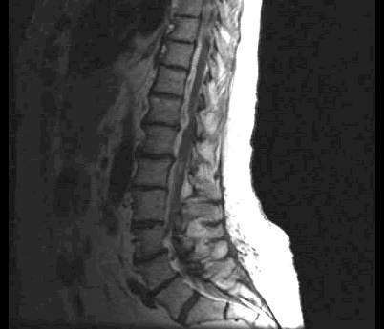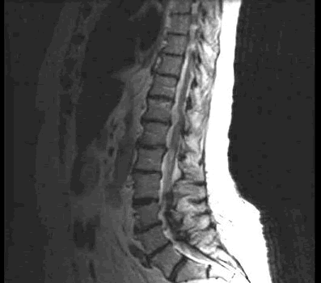
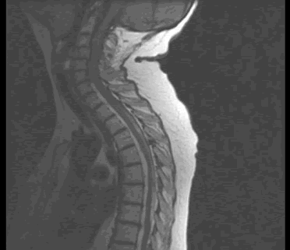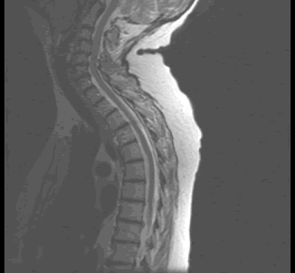
A、脊髓空洞症
B、椎管内血肿
C、硬膜外脓肿
D、脊膜膨出
E、脊膜瘤

13.关于抗癫痫药的应用不正确的是（）
A、增药可适当快，减药要慢，逐一增减
B、控制发作后必须坚持长期服用，不宜随意减量或停药
C、换药期间应有5-7天的过渡期
D、停药应遵循缓慢和逐渐减量的原则
E、发作控制后即可停药

14.[复合型非选择题]患者男，18岁，因“发作性腹部不适感，随即出现意识障碍，间断发作5年”来诊。每次意识障碍持续1~2min。幼时有热性发作病史。为明确诊断，常规针对性检查包括（）
A、心电图
B、脑电图
C、经颅多普勒（TCD.超声
D、颅脑CT、MRI
E、胃镜
F、腰椎穿刺

15.关于大脑中动脉中央支的叙述，哪项是错误的（）
A、分布于大脑皮质
B、供应大脑髓质的深部
C、供应大脑的基底核、
D、几乎以垂直方向进入脑实质
E、供应内囊、间脑

16.[复合型非选择题]某女，25岁，1个月前出现双眼睑下垂，四肢乏力，症状下午较早晨重，休息后减轻，劳累后加重。新斯的明试验阳性。患者在住院治疗期间突然病情加重，出现发热、咳嗽，呼吸困难，无腹痛及唾液增多。体检：口唇发绀，双肺散在湿啰音，双上睑下垂，眼球各方向运动均受限，双瞳孔大小正常，对光反射灵敏，四肢肌力3级。不应采取的治疗措施是（）
A、气管插管
B、血浆置换
C、加用青霉素抗感染
D、加大抗胆碱酯酶剂用量
E、静滴大剂量免疫球蛋白

17.不符合肝豆状核变性主要临床表现的是（）
A、锥体外系症状、肝硬化、精神症状
B、肝硬化、角膜K-F环、肾功能损害
C、皮肤色素沉着，锥体外系症状、肝硬化
D、心脏功能损害、锥体外系症状、肝硬化
E、角膜K-F环、锥体外系症状、肝硬化

18.[复合型非选择题]女孩，7岁，发现右眼睑下垂1个月，病前无明显诱因，眼睑下垂下午比早晨明显。体检：右眼睑下垂，眼球各方向运动均受限，两侧瞳孔等大，对光反射正常，令其反复做睁闭眼动作后，上睑下垂加重。最有助于诊断的辅助检查是（）
A、心电图
B、肌酶谱
C、血清钾测定
D、血乳酸测定
E、血抗AChR抗体测定

19.[复合型非选择题]患者男，47岁，以肢体不自主扭动17年伴精神和智能衰退4年入院。查体：定向力差，言语不连贯，智商低于正常。全身不自主活动，挤眉弄眼，扮鬼脸，双上肢不自主地扭动，耸肩扭颈，四肢肌力、肌张力正常，腱反射等叩，病理征阴性。患者家族中每代均有类似临床表现的患者。本病确诊须依靠（）
A、临床表现为进行性运动异常、精神障碍和痴呆
B、EEG特征性改变
C、颅脑CT、MRI
D、基因诊断
E、病理检查

20.内囊膝（）
A、含有皮质核束
B、含有皮质脊髓束
C、含有视辐射
D、含有听辐射
E、丘脑中央辐射

21.根性坐骨神经痛的最常见病（）
A、马尾肿瘤
B、腰间盘脱出
C、腰椎肥大性脊椎炎
D、椎管肿瘤
E、脊髓蛛网膜炎

22.癫痫强直-阵挛发作时表现为：（）
A、意识丧失，四肢强直，继之阵挛性抽搐
B、短暂意识不清
C、神志清楚，一侧肢体抽搐发作
D、发作性头痛
E、发作性四肢抽搐

23.从脑干背面发出的脑神经是（）
A、动眼神经
B、滑车神经
C、展神经
D、面神经
E、前庭蜗神经

24.男，69岁，于一天前饮酒后突发左侧肢体无力，CT检查如图，最可能的诊断是（） 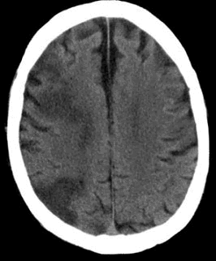
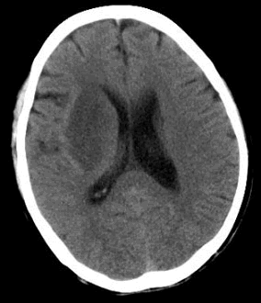
A、右侧基底节及顶枕叶多发梗死
B、星性胶质瘤
C、脑脓肿
D、少突胶质细胞瘤
E、脑囊肿

25.低钾型周期性瘫痪患者24小时口服补钾总量为（）
A、8g
B、10g
C、12g
D、15g
E、20g

第2卷

一.参考题库(共25题)
1.
[复合型非选择题]患者，女，20岁，四肢不自主颤动1年，1年前与人争吵后感右手活动不灵、颤动，症状逐渐加重，约1个月后左手和两下肢也出现颤动。经某地精神病院诊断为神经症，住院治疗1个月不见好转。后经针灸和中药治疗略有好转，仍诊断为神经症。回家后症状很快复发，因肢体震颤而不能写字和劳动，遂又来诊。查体：神志清，表情欣快，肤色略黝黑，四肢大幅度地节律性异常运动，如扑翼样，头颈也有伸屈的节律性颤动，其异常运动在随意运动时加重。感觉正常，腱反射两侧等叩，病理征阴性。下列实验室检查哪项与本病不相符（）
A、铜蓝蛋白0.11g/L（正常值0.26～0.36g/L）
B、铜氧化酶活性测定0.025光密度（正常值为0.1～0.3光密度）
C、血清铜35.7μmol/L（正常值14.7～20.5μmol/L）
D、24小时尿铜含量380μg/24h（正常<50μg/24h）
E、肝铜量245μg/g干重（正常50μg/g干重）

2.癫痫发作时，首先要：（）
A、给氧
B、注意呼吸道通畅
C、防止骨折
D、保暖
E、立即把病人搬到床上

3.如图箭头所示为哪支脑神经（） 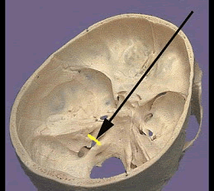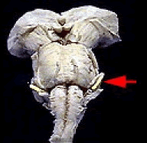
A、Ⅶ
B、Ⅷ
C、Ⅴ
D、Ⅳ
E、Ⅵ

4.特发性面神经麻痹在何部位易发生味觉障碍？（）
A、舌前1/3味觉障碍
B、舌后1/3味觉障碍
C、舌前2/3味觉障碍
D、舌后2/3味觉障碍
E、全舌部味觉障碍

5.糖耐量减低（IGT）

6.下列不正确的是：（）
A、吉兰-巴雷综合征常有脑脊液蛋白细胞分离
B、原发性三叉神经痛首选卡马西平口服治疗
C、吉兰-巴雷综合征可有分离性感觉障碍
D、股外侧皮神经病可出现大腿外侧面感觉异常
E、桡神经麻痹的运动障碍的典型症状是垂腕，损伤部位不同，表现各异

7.男患，21岁，10天前有“感冒”史，3天前出现四肢麻木、无力，加重l天。查体：四肢肌力2级，肌张力减低，各腱反射（-），感觉无明显障碍，双侧Bahinski征（-）。治疗应首选（）
A、青霉素
B、甘露醇
C、免疫球蛋白
D、皮质激素
E、新斯的明

8.下列哪一项是癫痫小发作的脑电图的典型表现：（）
A、3周/秒棘慢波
B、高波幅弥漫性10周/秒
C、弥漫性慢波
D、一侧偏胜的长段δ波或θ波
E、高峰失律

9.49岁，女性，有轻瘫，头痛，CT表现如图，最可能的诊断是（）
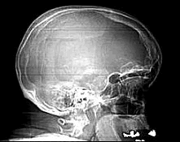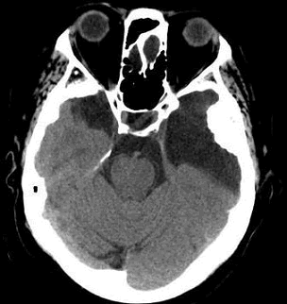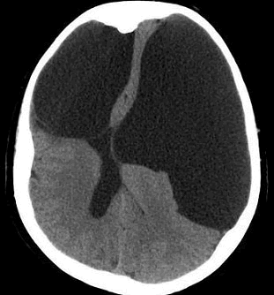
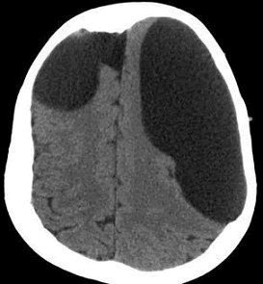
A、硬膜下血肿
B、硬膜下积液
C、Dandy-Walker综合征
D、脑积水
E、蛛网膜囊肿

10.[复合型非选择题]女患，47岁。6年来阵发性左侧面部剧烈疼痛，每次持续10-20秒钟，每日发作数十次，常因说话、进食、刷牙而诱发，不敢洗脸、说话或吃饭。如患者经口服药治疗无效，辅助检查证实病变局部有异常血管团压迫，则应采取的治疗措施（）
A、局部封闭治疗
B、联合多种抗癫痫药物治疗
C、手术治疗
D、心理治疗
E、射频电凝治疗

11.属于骶丛分支的神经是（）
A、臀上神经
B、阴部神经
C、坐骨神经
D、股神经
E、闭孔神经

12.失神发作的"个性"是（）
A、意识丧失，四肢抽搐
B、口吐白沫，两眼上翻
C、突然发生，迅速终止的意识丧失
D、心跳加快，脸色苍白
E、突然跌倒，意识保留

13.[复合型非选择题]患者，男，68岁，因四肢动作缓慢，活动不灵便2年余就诊。患者2年前逐渐感到右下肢无力，半年后右上肢及左上、下肢亦感无力，活动不灵活，动作变缓慢，而且姿势不稳。患者既往有高血压史10年，糖尿病史5年。发病来曾有2次突然眩晕发作伴恶心、呕吐，短时即缓解。颅脑MRI示皮质下动脉硬化性脑病，双基底节区多发腔隙性梗死。患者查体下列哪项不会出现（）
A、慌张步态
B、Babinski征阳性
C、肌张力强直性增高
D、咽反射消失
E、饮水呛咳

14.[复合型非选择题]患儿男，9岁，因“发作性四肢对称强直伴躯体前倾5年”来诊。每次发作持续10s左右缓解。出生后有窒息，生长发育迟滞。
其发作期的脑电图表现最可能是（）
A、1.0~2.5Hz的全面性棘慢波复合节律
B、3Hz的全面性棘慢波复合节律
C、快（8~10Hz左右）棘波节律
D、一侧额部起源的节律性活动
E、高度失律

15.[复合型非选择题]患者男，67岁，因“发作性右侧肢体抖动，有时伴有一过性意识障碍1个月”来诊。意识障碍持续2min左右，自行缓解。1年前左侧大脑中动脉区梗死。EEG://发作期左侧额区癫痫样放电。关于抗癫痫药物治疗的注意事项，叙述错误的是（）
A、老年人药物剂量应该减少
B、应尽可能选择非肝酶诱导或者抑制的药物
C、应减少或者避免应用对认知功能有影响的药物
D、避免用造成或者加重骨质疏松的药物
E、多药联合治疗

16.癫痫持续状态最常见类型是（）
A、单纯部分性发作
B、复杂部分性发作
C、失神发作
D、强直性发作
E、全面强直阵挛发作

17.DKA

18.
[复合型非选择题]男患、31岁，以“四肢无力1周，加重伴声音嘶哑、胸闷、气促3天”为主诉来诊，无排尿障碍。病前2周有过腹泻、发烧。查体：四肢肌力1级，肌张力减低，各腱反射（-），双足痛觉减退，双侧Babinski征（-）。现已患病12天。治疗上最有效的方法（）
A、皮质类固醇
B、抗生素
C、B族维生素
D、补钾
E、免疫球蛋白

19.[复合型非选择题]女患，47岁。6年来阵发性左侧面部剧烈疼痛，每次持续10-20秒钟，每日发作数十次，常因说话、进食、刷牙而诱发，不敢洗脸、说话或吃饭。如患者除上述体征外，还伴有左跟内斜，右侧肢体肌力4级，右侧Babinski征（+）。病变部位可能在（）
A、面神经
B、颅底
C、大脑应质
D、内囊
E、脑干

20.HNDC的神经精神症状

21.肥厚型梗阻性心肌病（）
A、地尔硫（硫氮酮）
B、洋地黄
C、阿托品
D、利多卡因
E、胺碘酮

22.简述糖尿病的主要慢性并发症。

23.如图箭头所示为大脑哪个部位（） 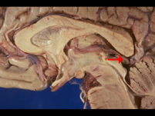
A、中脑顶盖
B、后连合
C、四叠体
D、松果体
E、中脑导水管

24.不属于原发性三叉神经痛的临床表现为：（）
A、发作表现为电击样、针刺样、刀割样或撕裂样的剧烈疼痛，为时短暂，每次数秒至2分钟
B、疼痛以面颊、上下颌及舌部最为明显
C、口角、鼻翼、颊部和舌部为敏感区，轻触即可诱发，称为扳机点；洗脸、刷牙、咀嚼、呵欠和讲话等可诱发
D、严重者伴有面部肌肉的反射性抽搐，口角牵向患侧，称为痛性抽搐
E、一般伴有面瘫

25.[复合型非选择题]男性，10岁，四肢麻木无力3天。7天前有感冒病史。查体：脑神经正常，四肢肌力3～4级。感觉正常。双侧腱反射引不出。病理征阴性。血钾3.5mmol/L。该病的病理特点为（）
A、肌肉有炎性细胞浸润
B、周围神经活检发现脱髓鞘
C、周围神经活检发现有炎性细胞浸润
D、周围神经有洋葱皮样改变
E、周围神经和神经根的脱髓鞘及小血管周围淋巴细胞及巨噬细胞的炎性反应

第3卷

一.参考题库(共25题)
1.女，34岁，发热，腰部局限性疼痛、活动受限半月余，查体有压痛、叩痛，MRI检查如图，最可能的诊断为（） 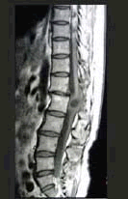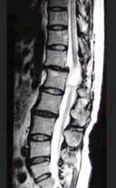
以上内容仅为本文档的试下载部分，为可阅读页数的一半内容。如要下载或阅读全文，请访问：https://d.book118.com/248132050026006030

